 | FEVZİYE TEZCAN MESLEKİ VE TEKNİK ANADOLU LİSESİ | Yayın Tarihi | 21.11.2016
 | FEVZİYE TEZCAN MESLEKİ VE TEKNİK ANADOLU LİSESİ | Revizyon T arihi | ---
 | FEVZİYE TEZCAN MESLEKİ VE TEKNİK ANADOLU LİSESİ | Revizyon No | ---
 | SINAV FORMU | Doküman No | FR.042
 | SINAV FORMU | Sayfa Sayısı | 1/1

FEVZİYE TEZCAN MESLEKİ VE TEKNİK ANADOLU LİSESİ
2022-2023 Eğitim Öğretim Yılı
2. Dönem Mikrodenetleyiciler ve Kodlama Dersi M/11….. Sınıf 2. Sınav Soruları
ADI SOYADI : …/ 05 /2023
SINIF NO :
Soru | 1 | 2 | 3 | 4 | 5 | 6 | 7 | 8 | 9 | 10 | Toplam
Puan | 20 | 20 | 60 |  |  |  |  |  |  |  | 100

S.1 ) Aşağıda verilen elemanların görevlerini yazınız ?

- Display :

- LDR :

- RGB Led :

- Buzzer :

S.2 ) Aşağıda verilen komutların görevlerini/İşlemlerini yazınız ?

- Serial.begin :

- analogRead :

- int :

- tone :

S.3 ) Size verilen uygulama devresini , sınıf numaranızın rakamları displeyde sıra ile gösterilecek biçimde
board üzerine kurarak çalıştırınız ?

a- Devre Hatasız Kurulumu : 10 Puan
b- Doğru Kodları Hazırlama : 20 Puan
c- Arduino İDE iletişim kurma ve Kodları yükleme : 20 Puan
d- Doğru biçimde devrenin çalışması : 10 Puan

 | FEVZİYE TEZCAN MESLEKİ VE TEKNİK ANADOLU LİSESİ | Yayın Tarihi | 21.11.2016
 | FEVZİYE TEZCAN MESLEKİ VE TEKNİK ANADOLU LİSESİ | Revizyon T arihi | ---
 | FEVZİYE TEZCAN MESLEKİ VE TEKNİK ANADOLU LİSESİ | Revizyon No | ---
 | SINAV FORMU | Doküman No | FR.042
 | SINAV FORMU | Sayfa Sayısı | 1/1

FEVZİYE TEZCAN MESLEKİ VE TEKNİK ANADOLU LİSESİ
2022-2023 Eğitim Öğretim Yılı
2. Dönem Mikrodenetleyiciler ve Kodlama Dersi M/11….. Sınıf 2. Uygulama Sınav Soruları
ADI SOYADI : …/ 03 /2023
SINIF NO :
Soru | 1 | 2 | 3 | 4 | 5 | 6 | 7 | 8 | 9 | 10 | Toplam
Puan | 60 |  |  |  |  |  |  |  |  |  | 100

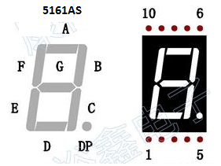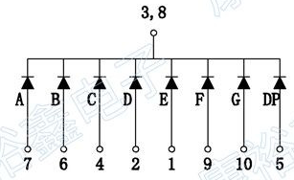

- Devre şeması :
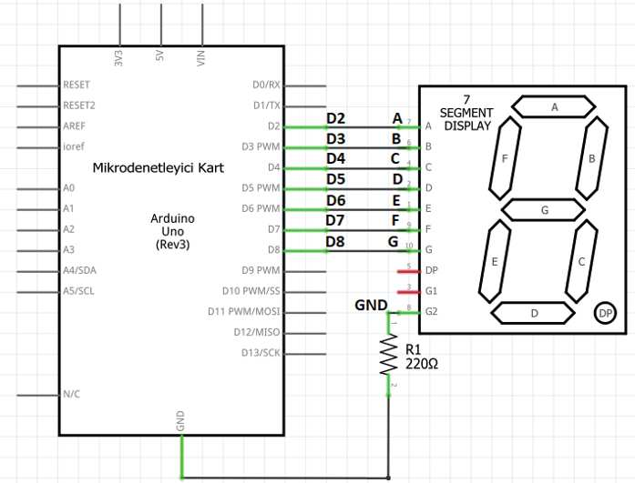

Program Kodları : | Okul Numaranız Yazmanız için gereken kodlar
void setup(){
for (int i=2;i<=8;i++) pinMode(i, OUTPUT);
}
void loop(){
sifir(); delay(1000);
bir(); delay(1000);
iki(); delay(1000);
uc(); delay(1000);
dort(); delay(1000);
bes(); delay(1000);
alti(); delay(1000);
yedi(); delay(1000);
sekiz(); delay(1000);
dokuz(); delay(1000);
}

void sifir() {
digitalWrite(2, 1); //a
digitalWrite(3, 1); //b
digitalWrite(4, 1); //c
digitalWrite(5, 1); //d
digitalWrite(6, 1); //e
digitalWrite(7, 1); //f
digitalWrite(8, 0); //g
}

void bir() {
digitalWrite(2, 0); //a
digitalWrite(3, 1); //b
digitalWrite(4, 1); //c
digitalWrite(5, 0); //d
digitalWrite(6, 0); //e
digitalWrite(7, 0); //f
digitalWrite(8, 0); //g
}

 | FEVZİYE TEZCAN MESLEKİ VE TEKNİK ANADOLU LİSESİ | Yayın Tarihi | 21.11.2016
 | FEVZİYE TEZCAN MESLEKİ VE TEKNİK ANADOLU LİSESİ | Revizyon T arihi | ---
 | FEVZİYE TEZCAN MESLEKİ VE TEKNİK ANADOLU LİSESİ | Revizyon No | ---
 | CEVAP ANAHTARI FORMU | Doküman No | FR.042
 | CEVAP ANAHTARI FORMU | Sayfa Sayısı | 1/1

FEVZİYE TEZCAN MESLEKİ VE TEKNİK ANADOLU LİSESİ
2022-2023 Eğitim Öğretim Yılı
2. Dönem Mikrodenetleyiciler ve Kodlama Dersi M/11….. Sınıf 2. Sınav Soruları
ADI SOYADI : …/ 05 /2023
SINIF NO :
Soru | 1 | 2 | 3 | 4 | 5 | 6 | 7 | 8 | 9 | 10 | Toplam
Puan | 20 | 20 | 60 |  |  |  |  |  |  |  | 100

S.1 ) Aşağıda verilen elemanların görevlerini yazınız ?

- Display : Ledlerden oluşan gösterge elemanıdır.

- LDR : Işık etkili direnç. Işık şiddetini ölçmek içinn kullanılır.

- RGB Led : Kırmızı Yeşil ve Mavi renk ledlerin birleştirilmesi sonucu oluşan çok renkli led çeşididir.

- Buzzer : Sesli uyarı vermek için kullanılan araç.

S.2 ) Aşağıda verilen komutların görevlerini/İşlemlerini yazınız ?

- Serial.begin : PC ile Mikrodenetletyici arasında seri iletişim başlatma komutu

- analogRead : Çıkış Portuna bağlı elemanlardan bilgi okumak için kullanılan komut

- int : Tam sayı tanımlama operatörü

- tone : Mikrodenetleyicinin çıkış potundan ses/muzik verisi almak için kullanılan komut

S.3 ) Size verilen uygulama devresini , sınıf numaranızın rakamları displeyde sıra ile gösterilecek biçimde
board üzerine kurarak çalıştırınız ?

a- Devre Hatasız Kurulumu : 10 Puan
b- Doğru Kodları Hazırlama : 20 Puan
c- Arduino İDE iletişim kurma ve Kodları yükleme : 20 Puan
d- Doğru biçimde devrenin çalışması : 10 Puan

 | FEVZİYE TEZCAN MESLEKİ VE TEKNİK ANADOLU LİSESİ | Yayın Tarihi | 21.11.2016
 | FEVZİYE TEZCAN MESLEKİ VE TEKNİK ANADOLU LİSESİ | Revizyon T arihi | ---
 | FEVZİYE TEZCAN MESLEKİ VE TEKNİK ANADOLU LİSESİ | Revizyon No | ---
 | SINAV FORMU | Doküman No | FR.042
 | SINAV FORMU | Sayfa Sayısı | 1/1

FEVZİYE TEZCAN MESLEKİ VE TEKNİK ANADOLU LİSESİ
2022-2023 Eğitim Öğretim Yılı
2. Dönem Mikrodenetleyiciler ve Kodlama Dersi M/11….. Sınıf 2. Uygulama Sınav Soruları
ADI SOYADI : …/ 03 /2023
SINIF NO :
Soru | 1 | 2 | 3 | 4 | 5 | 6 | 7 | 8 | 9 | 10 | Toplam
Puan | 60 |  |  |  |  |  |  |  |  |  | 100

- Devre şeması :

Program Kodları : | Okul Numaranız Yazmanız için gereken kodlar
void setup(){  for (int i=2;i<=8;i++) pinMode(i, OUTPUT);  }  void loop(){  sifir(); delay(1000);  bir(); delay(1000);  iki(); delay(1000);  uc(); delay(1000);  dort(); delay(1000);  bes(); delay(1000);  alti(); delay(1000);  yedi(); delay(1000);  sekiz(); delay(1000);  dokuz(); delay(1000);  }  void sifir() {  digitalWrite(2, 1); //a  digitalWrite(3, 1); //b  digitalWrite(4, 1); //c  digitalWrite(5, 1); //d  digitalWrite(6, 1); //e  digitalWrite(7, 1); //f  digitalWrite(8, 0); //g  }  void bir() {  digitalWrite(2, 0); //a  digitalWrite(3, 1); //b  digitalWrite(4, 1); //c  digitalWrite(5, 0); //d  digitalWrite(6, 0); //e  digitalWrite(7, 0); //f  digitalWrite(8, 0); //g  } | Örneğin : Öğrenci numarası 123 olsun ; bu alana yazması gereken kod :  void setup(){  for (int i=2;i<=8;i++) pinMode(i, OUTPUT);  }  void loop(){  bir(); delay(1000);  iki(); delay(1000);  uc(); delay(1000);  }  void bir() {  digitalWrite(2, 0); //a  digitalWrite(3, 1); //b  digitalWrite(4, 1); //c  digitalWrite(5, 0); //d  digitalWrite(6, 0); //e  digitalWrite(7, 0); //f  digitalWrite(8, 0); //g  }  void iki() {  digitalWrite(2, 1); //a  digitalWrite(3, 1); //b  digitalWrite(4, 0); //c  digitalWrite(5, 1); //d  digitalWrite(6, 1); //e  digitalWrite(7, 0); //f  digitalWrite(8, 1); //g  }  void uc() {  digitalWrite(2, 1); //a  digitalWrite(3, 1); //b  digitalWrite(4, 1); //c  digitalWrite(5, 1); //d  digitalWrite(6, 0); //e  digitalWrite(7, 0); //f  digitalWrite(8, 1); //g  }

